OHMS LAG

Använd kopplingen i bilderna för att undersöka Ohms lag genom att variera spänningen. Använd först ett motstånd och fundera sedan varför resultatet med en glödlampa skiljer sig från motståndet och varför. Motivera!

**Utrustning:**

Voltage-Current-sensor och liknande utrustning till det som syns i bilderna.

Koppling med ett motstånd (storleksordningen 10 Ω):

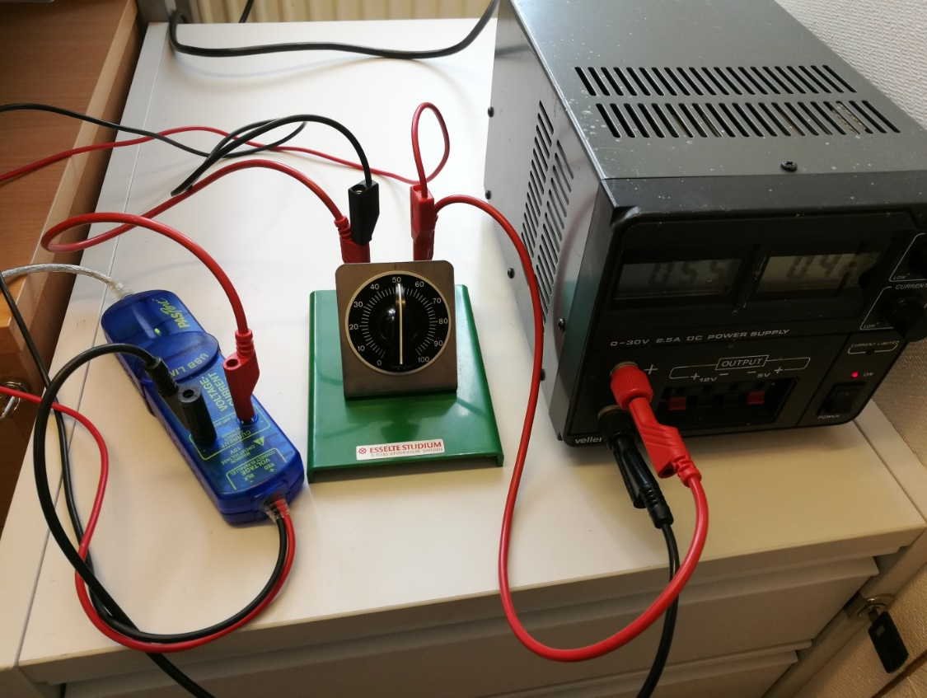

Koppling med en glödlampa:

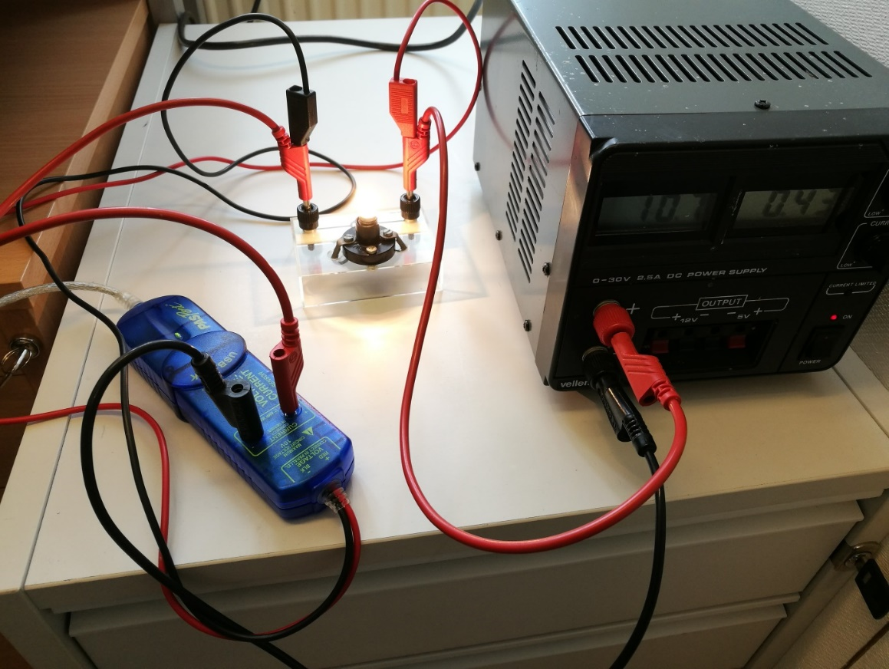

Resultat med motstånd:

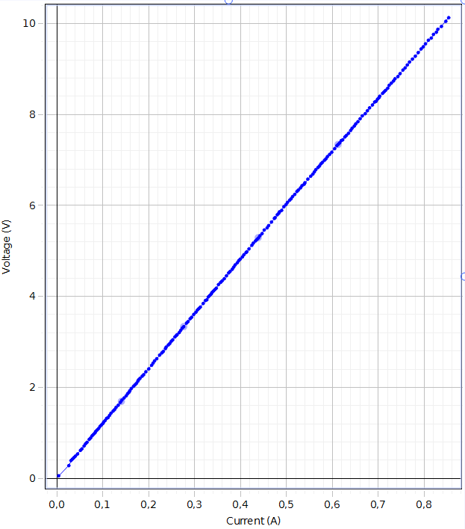

Resultat med glödlampa:  
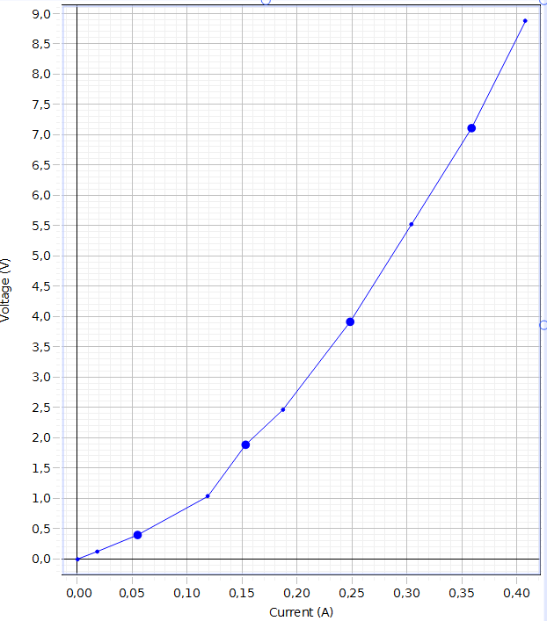

**Lärarutvärdering:**  
- Vad säger Ohms lag?  
- Hur framställer man något grafiskt? I det här fallet U(I).  
- Hur använder man programmet Pasco Capstone / Logger Pro?  
- Förståelsen av skillnaden mellan kopplingsscheman och riktiga kretsar.  
- Hur kopplar man spänningsmätare och strömmätare?  
- Hur avläser man mätutrustningen?  
- Vad betyder linjär regression och hur gör man det i olika program?  
- Hur ställer man in axlar, enheter, mätnoggrannhet m.m. i Pasco Capstone / Logger Pro?

**Självutvärdering:**Kryssa i och ge en kort motivering till ditt val.

|  |  |  |  |  |  |
| --- | --- | --- | --- | --- | --- |
| **Moment i laborationen** | **Det här kan jag inte alls** | **Jag känner mig lite osäker** | **Jag känner mig ganska säker** | **Det här kan jag** | **Motivering** |
| Teorin om Ohms lag |  |  |  |  |  |
| Att koppla komponenterna |  |  |  |  |  |
| Att koppla in mätarna |  |  |  |  |  |
| Användningen av programmet |  |  |  |  |  |
| Grafisk framställning |  |  |  |  |  |
| Linjär regression |  |  |  |  |  |